# Упражнения: Повторения с различни стъпки

Задачи за упражнение в клас и за домашно към курса [„Основи на програмирането за учители“ @ СофтУни](https://softuni.bg/trainings/1672/programming-basics-for-teachers-june-2017).

## Празно Visual Studio решение (Blank Solution)

1. Създайте празно решение (**Blank Solution**) във Visual Studio за да организирате кода от задачите за упражнение. Целта на този **blank solution** e да съдържа **по един проект за всяка задача** от упражненията.

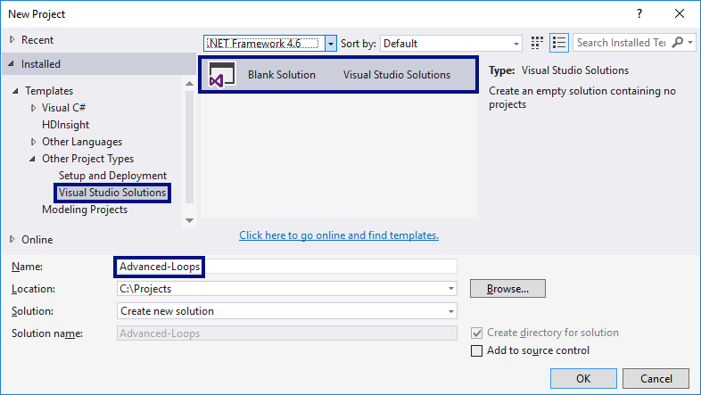

1. Задайте **да се стартира по подразбиране текущия проект** (не първият в решението). Кликнете с десен бутон на мишката върху **Solution 'Advanced-Loops'** 🡪 **[Set StartUp Projects…]** 🡪 **[Current selection]**.

## Числата от 1 до N през 3

Напишете програма, която чете число n, въведено от потребителя, и отпечатва **числата от 1 до** n **през 3** (със стъпка 3). Примери:

|  |  |  |  |  |  |  |  |
| --- | --- | --- | --- | --- | --- | --- | --- |
| **вход** | **изход** |  | **вход** | **изход** |  | **вход** | **изход** |
| 10 | 1  4  7  10 | 7 | 1  4  7 | 15 | 1  4  7  10  13 |

**Подсказки**:

1. Създайте **нов проект** в съществуващото Visual Studio решение – конзолна C# програма. Задайте подходящо име на проекта, например “LoopByStep3”.
2. Можете да завъртите for**-цикъл със стъпка 3** по следния начин: for (var i = 1; i <= n; i+=3).
3. Отидете в тялото на метода Main(string[] args) и напишете решението на задачата. Можете да си помогнете с кода от картинката по-долу:

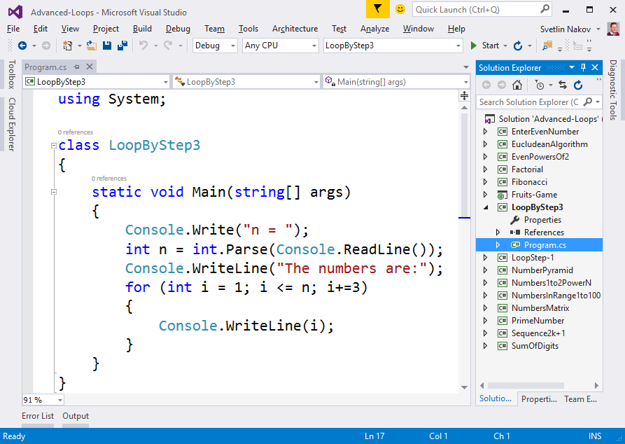

1. **Стартирайте** програмата с [Ctrl+F5] и я **тествайте**:

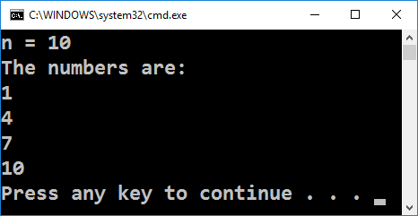 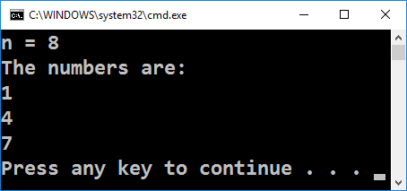

1. **Тествайте** решението си в **judge системата**: <https://judge.softuni.bg/Contests/Practice/Index/619#0>. Трябва да получите **100 точки** (напълно коректно решение).

## Числата от N до 1 в обратен ред

Напишете програма, която чете цяло положително число n, въведено от потребителя, и печата **числата от** n **до** **1** **в обратен ред** (от най-голямото към най-малкото). Примери:

|  |  |  |  |  |  |  |  |
| --- | --- | --- | --- | --- | --- | --- | --- |
| **вход** | **изход** |  | **вход** | **изход** |  | **вход** | **изход** |
| 2 | 2  1 | 3 | 3  2  1 | 5 | 5  4  3  2  1 |

**Тествайте** решението си в **judge системата**: <https://judge.softuni.bg/Contests/Practice/Index/619#1>.

**Подсказка**: отпечатайте n звездички в цикъл n пъти, точно както в предната задача.

## Числа – степени на 2

Напишете програма, която чете от конзолата цяло число n, въведено от потребителя, и **печата числата от 1 до 2n**. Примери:

|  |  |  |  |  |  |  |  |
| --- | --- | --- | --- | --- | --- | --- | --- |
| **вход** | **изход** |  | **вход** | **изход** |  | **вход** | **изход** |
| 3 | 1  2  4  8 | 4 | 1  2  4  8  16 | 5 | 1  2  4  8  16  32 |

**Тествайте** решението си в **judge системата**: <https://judge.softuni.bg/Contests/Practice/Index/619#2>.

**Подсказка**: завъртете for-цикъл от 0 до n и започвайки от num = 1 на всяка стъпка умножавайте num по 2.

## Четни степени на 2

Да се напише програма, която чете число n, въведено от потребителя, и **печата четните степени на 2** **≤** **2n**: **20**, **22**, **24**, **28**, …, **2n**. Примери:

|  |  |  |  |  |  |  |  |  |  |  |  |  |  |
| --- | --- | --- | --- | --- | --- | --- | --- | --- | --- | --- | --- | --- | --- |
| **вход** | **изход** |  | **вход** | **изход** |  | **вход** | **изход** |  | **вход** | **изход** |  | **вход** | **изход** |
| 3 | 1  4 | 4 | 1  4  16 | 5 | 1  4  16 | 6 | 1  4  16  64 | 7 | 1  4  16  64 |

**Тествайте** решението си в **judge системата**: <https://judge.softuni.bg/Contests/Practice/Index/619#3>.

**Подсказка**: започнете от 1 и в цикъл умножавайте по 4 на всяка стъпка.

## Редица числа 2k+1

Напишете програма, която чете число n, подадено от потребителя,и отпечатва **всички числа ≤ n от редицата**: 1, 3, 7, 15, 31, …. Всяко следващо число се изчислява като **предишното число * 2 + 1**. Примери:

|  |  |  |  |  |  |  |  |  |  |  |
| --- | --- | --- | --- | --- | --- | --- | --- | --- | --- | --- |
| **вход** | **изход** |  | **вход** | **изход** |  | **вход** | **изход** |  | **вход** | **изход** |
| 3 | 1  3 | 8 | 1  3  7 | 17 | 1  3  7  15 | 31 | 1  3  7  15  31 |

**Тествайте** решението си в **judge системата**: <https://judge.softuni.bg/Contests/Practice/Index/619#4>.

**Подсказки**:

* Започнете от num = 1.
* В цикъл докато num не стигне n, печатайте, го умножавайте по 2 и прибавяйте 1.

## Число в диапазона от 1 до 100

Напишете програма, която чете цяло положително **число** n **в диапазона [1…100**], въведено от потребителя. При въвеждане на число извън посочения диапазон, да се отпечата съобщение за грешка и потребителят да се подкани **да въведе ново число**. Примери:

|  |
| --- |
| **вход / изход** |
| Еnter a number in the range [1...100]: **35**  The number is: 35 |
| Еnter a number in the range [1...100]: **105**  Invalid number!  Еnter a number in the range [1...100]: **0**  Invalid number!  Еnter a number in the range [1...100]: **-200**  Invalid number!  Еnter a number in the range [1...100]: **77**  The number is: 77 |

**Тествайте** решението си в **judge системата**: <https://judge.softuni.bg/Contests/Practice/Index/619#5>.

**Подсказки**:

* Въведете число.
* Повтаряйте в цикъл докато числото е невалидно: отпечатайте грешка и въведете число отново.

## Най-голям общ делител (НОД)

Напишете програма, която чете две цели положителни числа a и **b**, въведени от потребителя, и изчислява и отпечатва **най-големият им общ делител (НОД)**. Примери:

|  |  |  |  |  |  |  |  |  |  |  |  |  |  |
| --- | --- | --- | --- | --- | --- | --- | --- | --- | --- | --- | --- | --- | --- |
| **вход** | **изход** |  | **вход** | **изход** |  | **вход** | **изход** |  | **вход** | **изход** |  | **вход** | **изход** |
| 24  16 | 8 | 67  18 | 1 | 15  9 | 3 | 100  88 | 4 | 10  10 | 10 |

**Тествайте** решението си в **judge системата**: <https://judge.softuni.bg/Contests/Practice/Index/619#6>.

**Подсказка**: имплементирайте **алгоритъма на Евклид**: [https://bg.wikipedia.org/wiki/алгоритъм-на-Евклид](https://bg.wikipedia.org/wiki/Алгоритъм_на_Евклид).